МИНИСТЕРСТВО ЦИФРОВОГО РАЗВИТИЯ, СВЯЗИ И

МАССОВЫХ КОММУНИКАЦИЙ РОССИЙСКОЙ ФЕДЕРАЦИИ

Ордена Трудового Красного Знамени

федеральное государственное бюджетное образовательное

учреждение высшего образования

«Московский технический университет связи и информатики»

Кафедра «Информатика»

ОТЧЕТ

по дисциплине «Компьютерная графика»

Практическая работа № 9

ТРЕХМЕРНАЯ ГРАФИКА

Выполнил: студент группы БЭИ №2202

Кулешов А.С.

Принял: доцент, кн. Борисова О. А.

Москва 2022

СОДЕРЖАНИЕ

Введение ……………………………………………………………………....…..3

Работа в Blender .……………………………..………………….……...…….…..4

Вывод .………………………………………………………….……...…….…..17

Список использованной литературы ……………...……………………..…….18

ВВЕДЕНИЕ

Blender — профессиональное свободное и открытое программное обеспечение для создания трёхмерной компьютерной графики, включающее в себя средства моделирования, скульптинга, анимации, симуляции, рендеринга, постобработки и монтажа видео со звуком, компоновки с помощью «узлов», а также создания 2D-анимаций.

РАБОТА В BLENDER

Сделаю каплю. Для этого удалю оригинальный куб, создам цилиндр

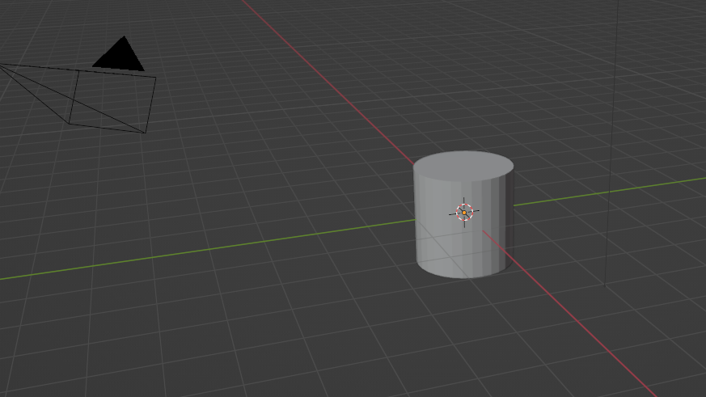

Рисунок 1 – цилиндр

Изменю координаты и перспективу

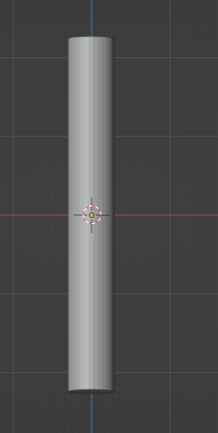

Рисунок 2 – длинный цилиндр, вид спереди

Создам копию цилиндра, поверну их

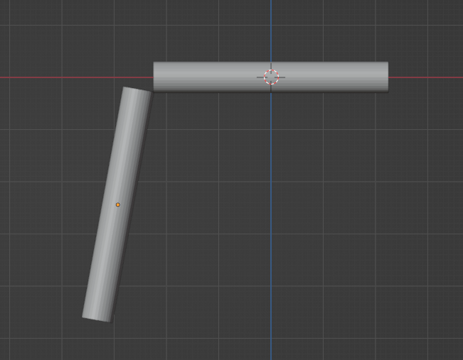

Рисунок 3 – два повёрнутых цилиндра

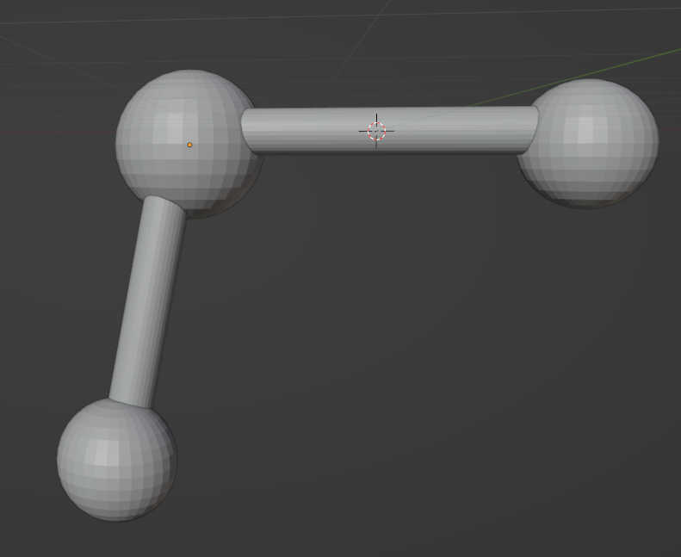

Рисунок 4 – молекула

Немного передвину сферы, и сгруппирую их

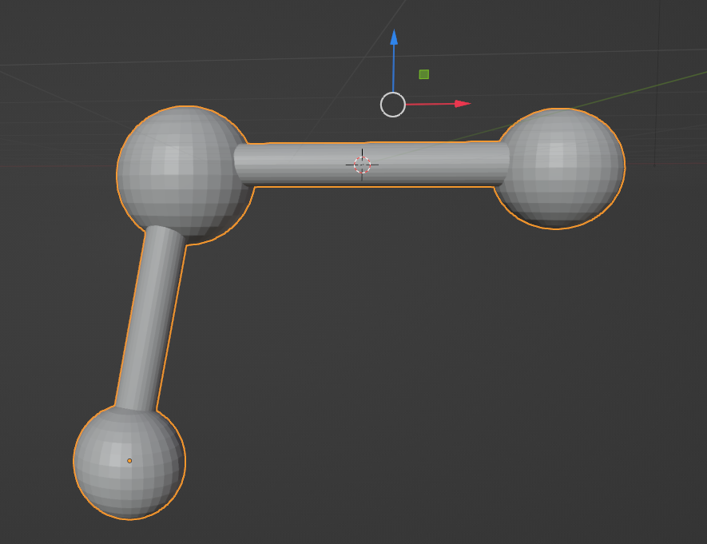

Рисунок 5 – сгруппированный объект

Осталось лишь сохранить готовую работу.

Теперь выполню задание «Капля». Создам сферу, затем использую инструмент «редактирование» -> “пропорциональное редактирование”

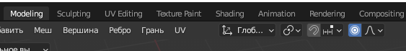

Рисунок 6 – инструмент

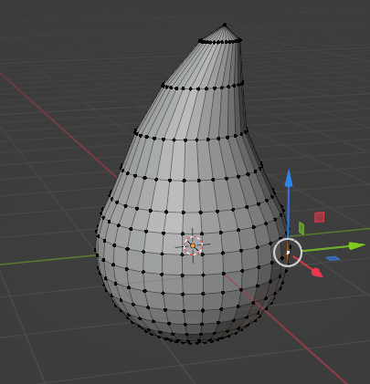

Рисунок 7 – результат

Выделю фигуру, сглажу вершины

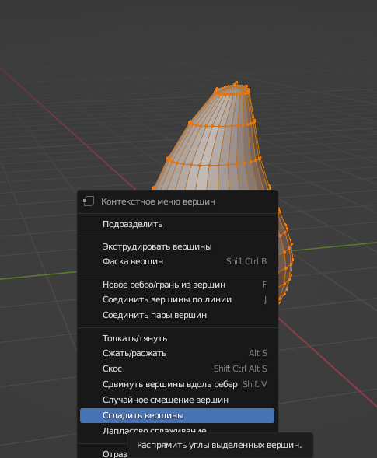

Рисунок 8 – сглаживание

Разверну камеру, сохраню работу

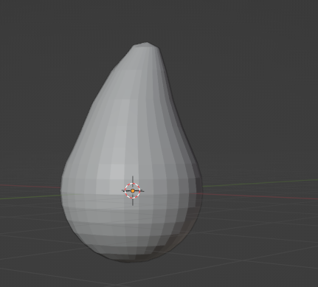

Рисунок 9 – готовая работа

Теперь перейду к созданию «Стола».

Сделаю основание стола, сплюснув изначальный куб

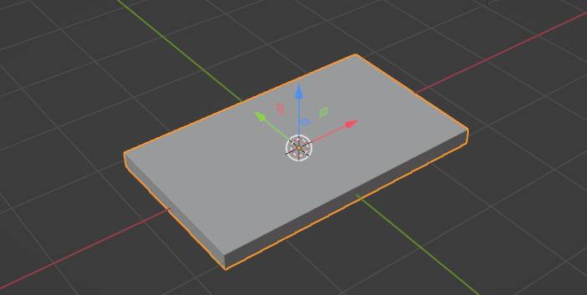

Рисунок 10 – основание

Теперь трижды использую инструмент «подразделить»

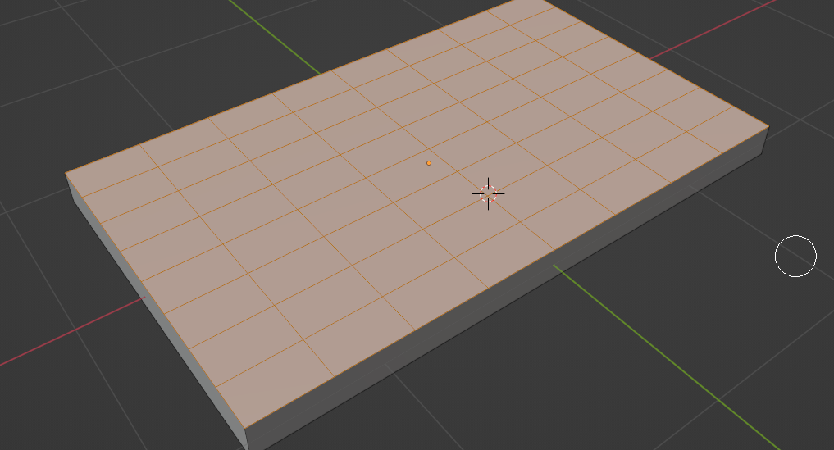

Рисунок 11 – разделённое основание

Использую инструмент extrude, для создания ножек

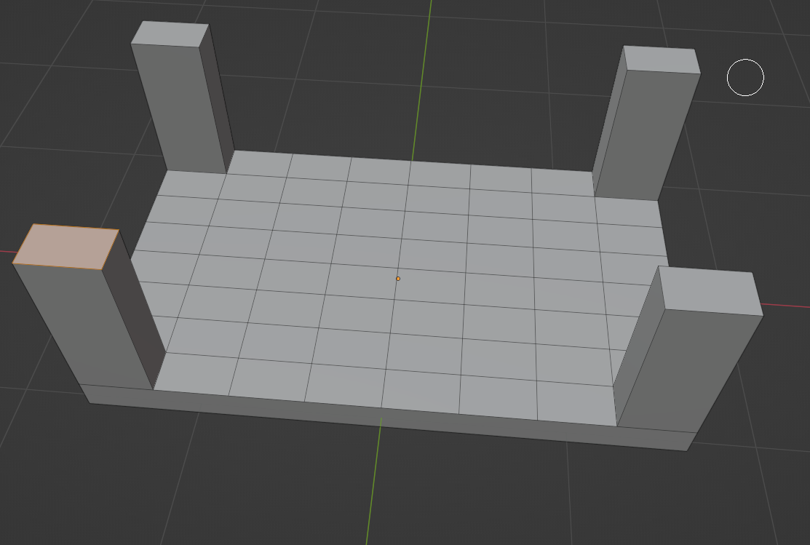

Рисунок 12 – ножки

Изменю перспективу и сохраню результат

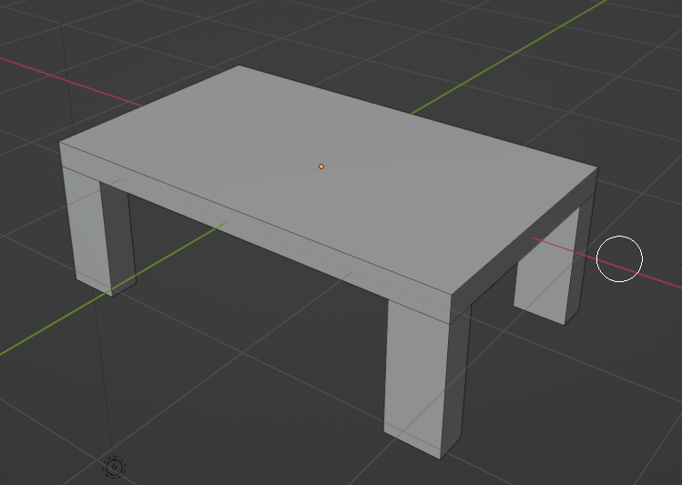

Рисунок 13 – готовый стол

Теперь приступлю к выполнению работы с булевыми операциями

Для начала создам синий куб, и белую сферу. Сфера чуть выпирает за куб

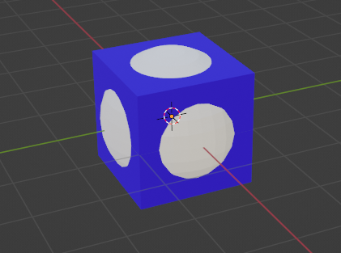

Рисунок 14 – сфера и куб

Теперь создам их копии

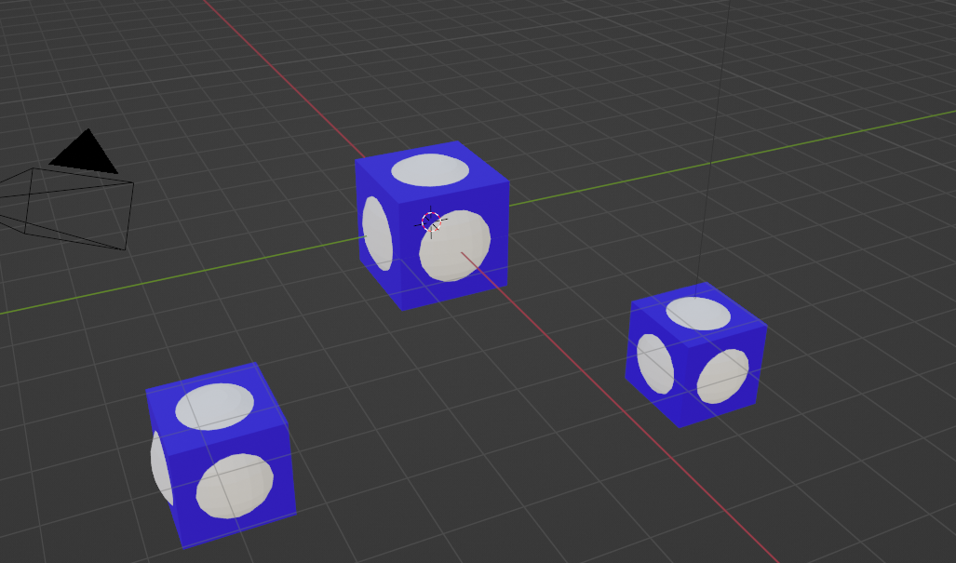

Рисунок 15 – копии

Добавлю логический модификатор, испробую все 3 варианта.

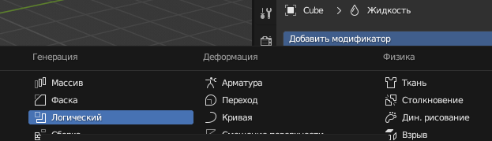

Рисунок 16 – логический модификатор

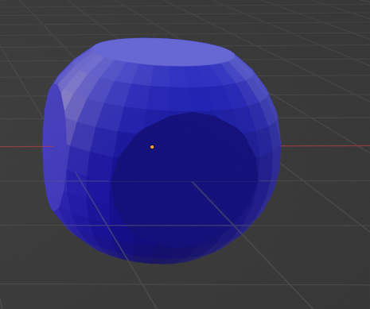

Рисунок 17 – результат «пересечения»

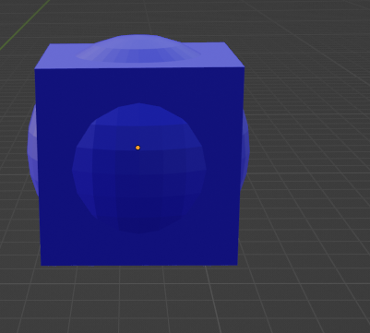

Рисунок 18 – результат «объединения»

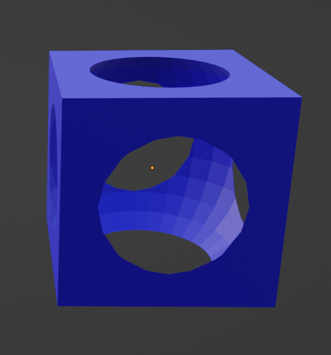

Рисунок 19 – результат «разницы»

Наконец, сохраню файл с работой.

ВЫВОД

Мы научились создавать объекты, их пересечения, менять их структуру и размер в редакторе 3d графики Blender.

СПИСОК ИСПОЛЬЗОВАННЫХ ИСТОЧНИКОВ

# 1. ГОСТ 7.32 -2017 Межгосударственный стандарт. Система стандартов по информации, библиотечному и издательскому делу. Отчет о научно-исследовательской работе. Структура и правила оформления.

2.  Демин А.Ю. Основы компьютерной графики: учебное пособие / А.Ю. Демин; Томский политехнический университет. – Томск: Изд-во Томского политехнического университета, 2011. – 191 с.